# Projet tutoré - Séville

**Document technique**

Travail réalisé par :

Saucet Nathan

Quetin Julien

Ouazzani Teddy

Mu Davy

**Projet tutoré - Séville**

**Introduction** **2**

**I.Service** **2**

**II.Caractéristiques & Description** **3**

**III.Nomenclature** **8**

**IV.Installation** **9**

**V.Fonctionnement** **9**

**VI.Entretien/réparation dépannage** **9**

## 

## Introduction

La notice technique est un exercice de communication à part entière. Très sensible et qui remet les enjeux importants lors du livrable d’un produit ou d’un service.

Elle s’inscrit dans une démarche linéaire (pas à pas), qui invite l’utilisateur à suivre les recommandations pas à pas de manière à le guider au mieux.

Dans notre contexte il s’agirait de guider au mieux le webmaster, pour lui offrir la meilleure lisibilité et lui faciliter la maintenance/mise à jour de notre site.

## I.Service

Nous avons créé dans le cadre d’un partenariat avec l’unesco un site internet se centrant sur le patrimoine de Séville.

Ainsi il regroupe plusieurs types d’informations accessible à tous à propos des différents patrimoines mondiaux de Séville.

Cela permet de donner aux utilisateurs un avant-goût de Séville ou tout simplement les renseigner un peu plus sur cette ville riche en histoire.

Le contenu est ainsi rangé dans différents onglets (qui sera présenté plus tard) pour faciliter la navigation de l’utilisateur.

## 

## II.Caractéristiques & Description

**Barre de navigation :**

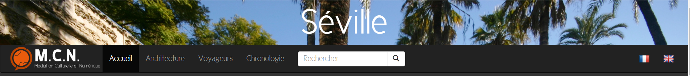

**Le bas de page :**

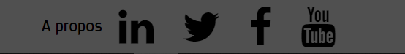

**Page d’accueil :**

**Un slideshow automatique et manuel :**

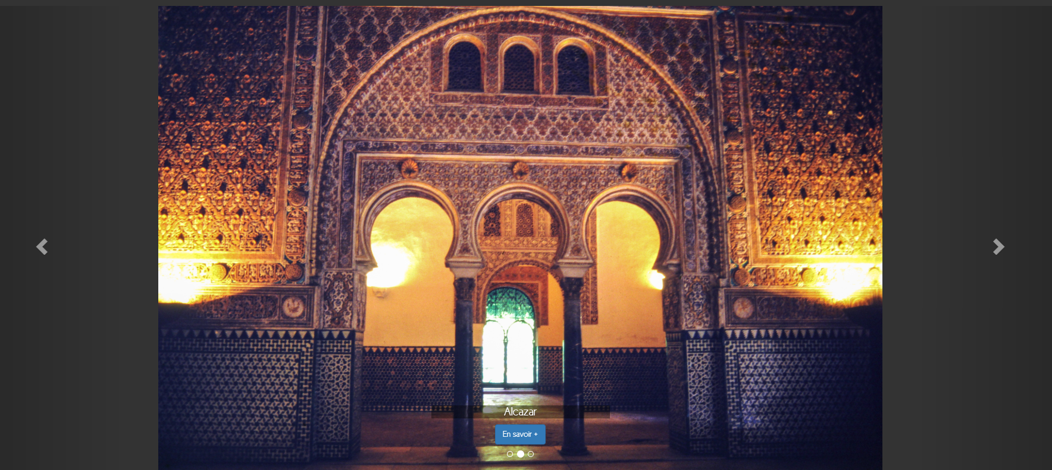

**Le plan du site du patrimoine mondial suivis d’une liste de résumé d’article :**

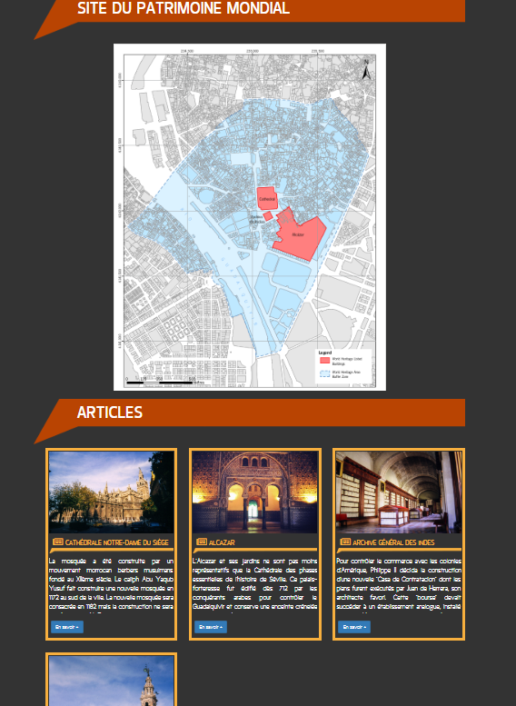

**La page voyageurs :**

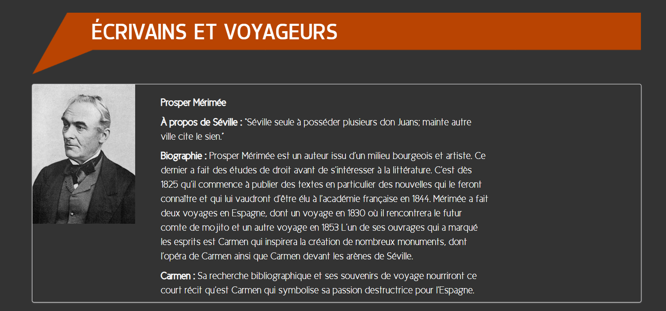

**La page chronologie :**

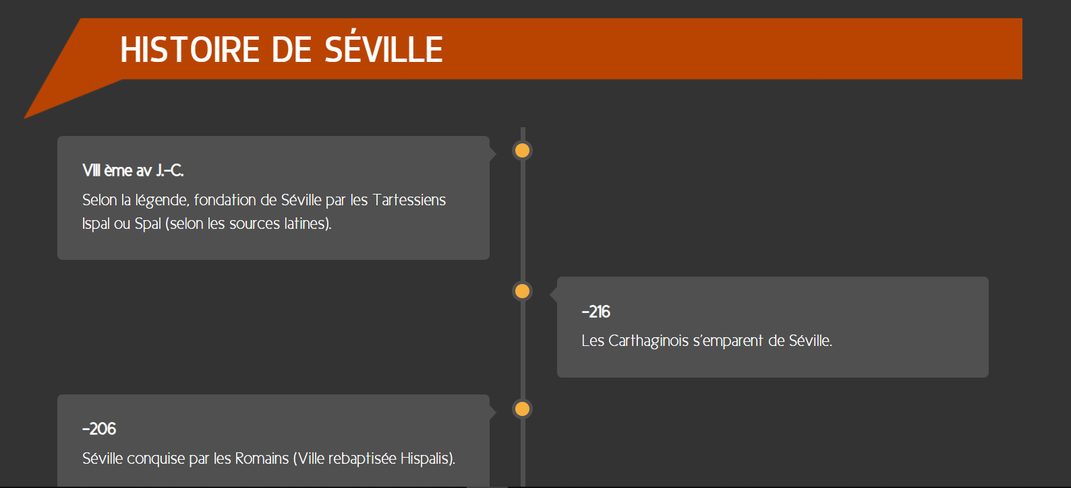

**La page a propos :**

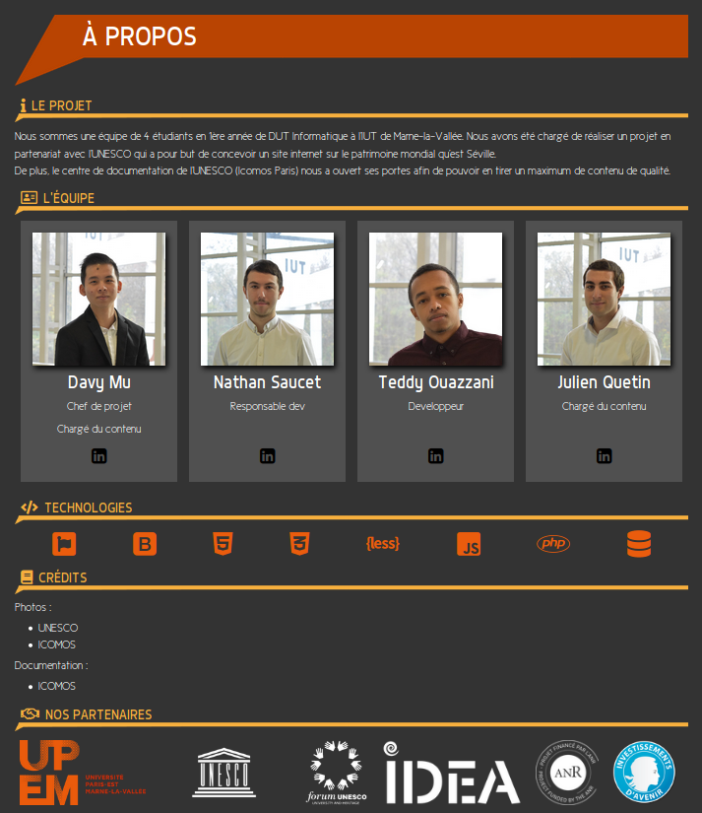

**Article :**

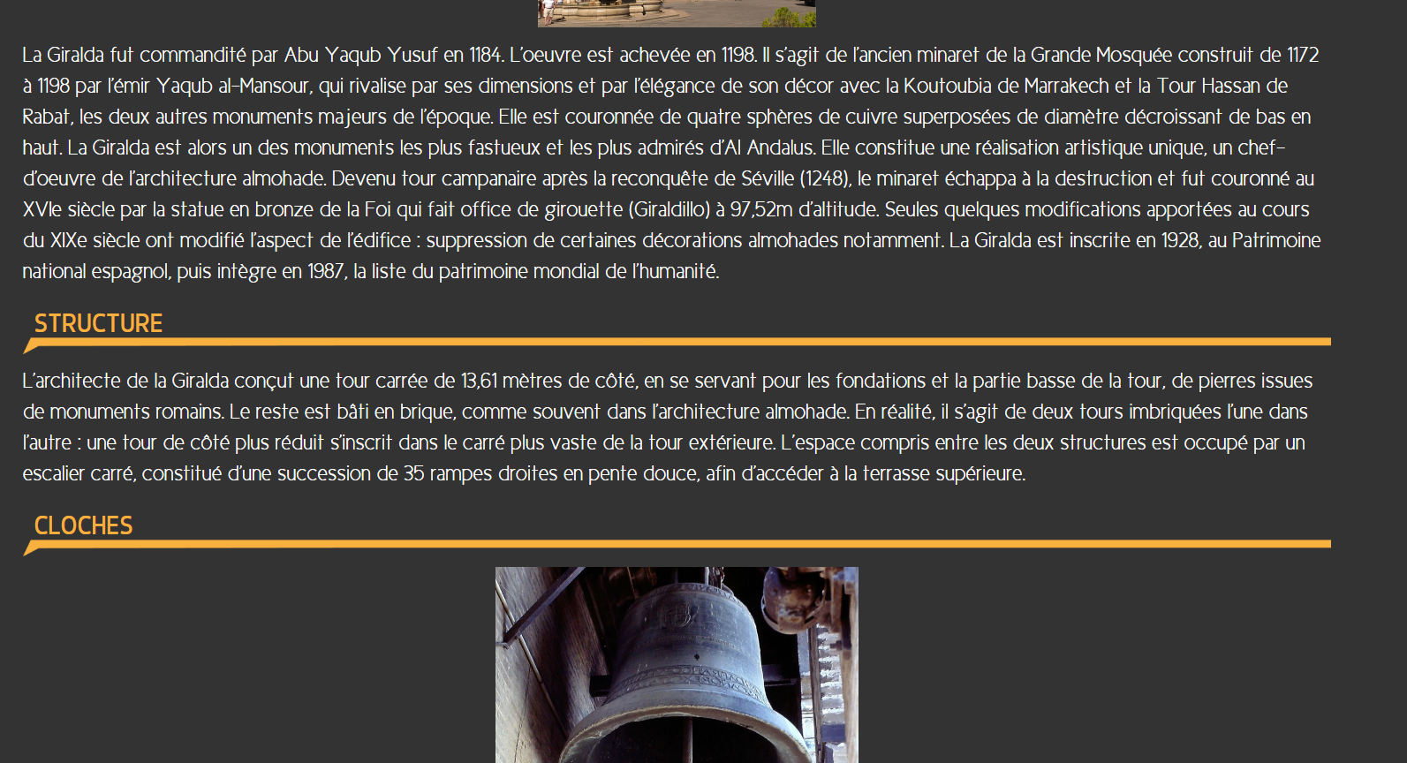

**Recherche dans la barre de recherche :**

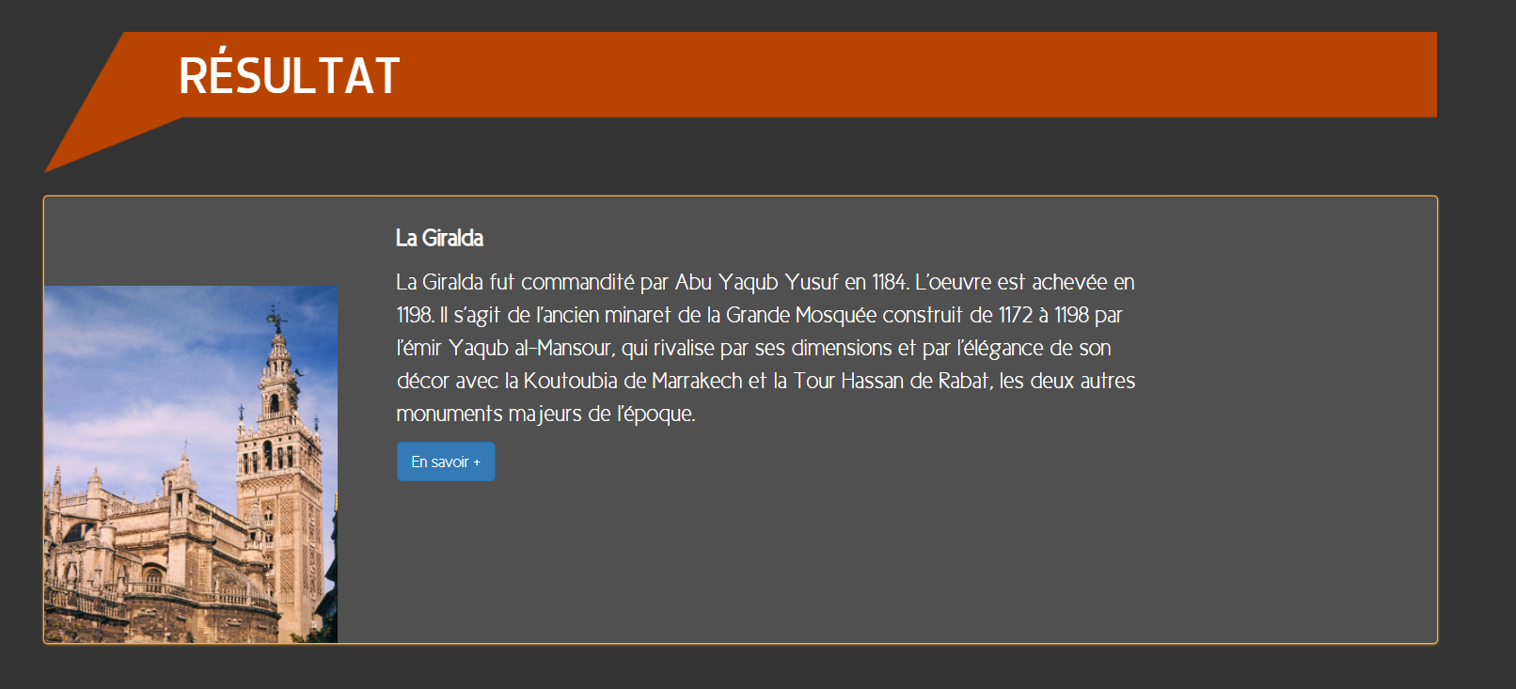

**La page architecture :**

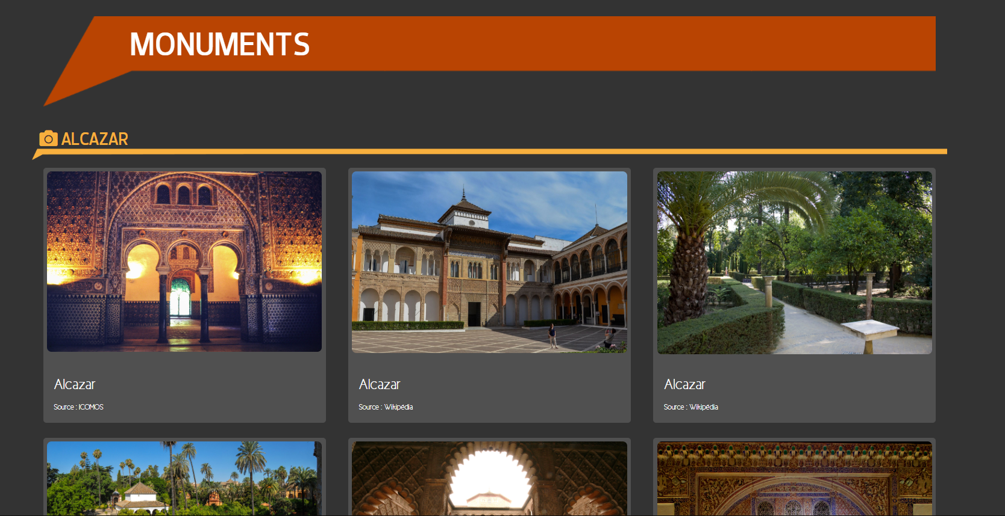

## III.Nomenclature

Le site est composé d’une page d’accueil, qui contient avec une petite liste des articles qui ont été écrits ainsi qu’un plan des monuments classés au patrimoine mondial.

Lorsque nous cliquons sur l’onglet “Architecture”, nous avons la liste de tous les édifices et en cliquant sur l’édifice de notre choix, les informations sur ce dernier s’affiche.

Lorsque nous cliquons sur l’onglet “Voyageurs” nous trouvons la liste des voyageurs et écrivain qui ont été à Séville. Enfin un onglet “Chronologie” qui contient la frise chronologique de Séville.

**Exemple d’arborescence :**

Architecture :

La Giralda :

Informations sur la Giralda

Voyageurs :

Alexandre Dumas :

Informations sur Alexandre Dumas

Chronologie :

Frise Chronologique

## 

## IV.Installation

Pré-requis : Navigateur internet quelconque.

Autorisé java-script sur son pc.

Notre site est responsive, il est donc accessible sur tous les appareils tactiles existants ainsi que sur tous les appareils disposant d’un navigateur internet.

## V.Fonctionnement

Le site fonctionne à l’aide de html/css/javascript/BootStrap pour la partie statique et php/sql pour la partie dynamique.

Nous avons mis en place un barre de navigation qui suit l’utilisateur lors du scrolling pour faciliter la navigation sur le site, de cette façon il peut à tout moment accéder aux onglets qu’il veut.

Nous avons mis en place un footer qui rassemble toutes les informations relatives à notre projet avec une page “A propos” ainsi que des liens vers nos pages sur les différents réseaux sociaux.

Ensuite, nous avons mis en place une barre de recherche interne permettant de chercher des articles que nous avons réalisé sur différents éléments que nous présentons sur le site.

Enfin, dans la barre de navigation nous avons mis 2 boutons permettant de rediriger vers 2 version du site, une en français et l’autre en anglais.

## VI.Entretien/réparation dépannage

Aucun bug n’a été constaté à ce jour. Si un entretien doit-être fait il faut être au courant de l’utilisation du framework BootStrap pour la partie html/css/javascript.